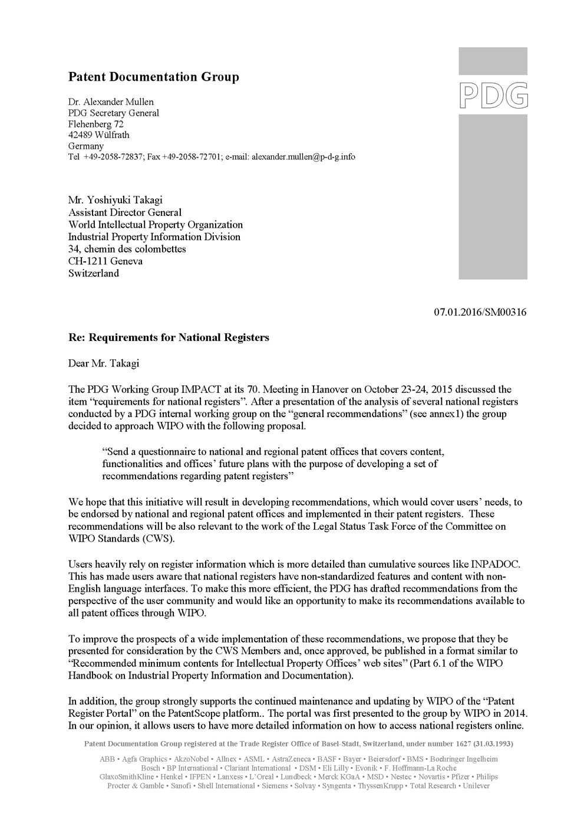





[نهاية المرفق الثالث والوثيقة]